Газета для родителей

«МЫ ВМЕСТЕ»

***Выпуск №9 МАЙ 2025г.***

Праздники Мая:

9 МАЯ- День победы

15 МАЯ- День семьи

19 МАЯ- Слет туристят дошколят.

23 МАЯ – Выпускной



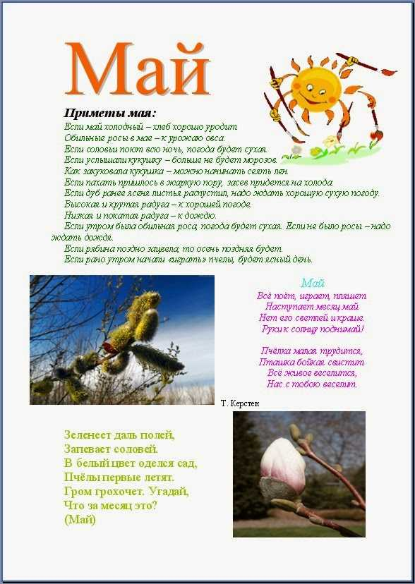

**Праздник Великой Победы. «Мы помним! Мы гордимся!»**

Дети всех групп собрались в нашем зале, чтобы с благодарностью вспомнить наших воинов, защитников, отстоявших мир в жестокой битве.   
Победа в Великой Отечественной войне - подвиг и слава нашего народа. День Победы остается неизменным, всеми любимым, дорогим трагичным, скорбным, но в тоже время светлым праздником. К празднику Великой Победы воспитанники нашего детского сада подготовили военные песни, танцы, было исполнено «Военное попурри», «Вальс Победы», дети читали стихи о войне. Музыка - песни и танцы, буквально во всем поднимала настроение, она вела в бой, давая силы, и утешала в минуты печали.

День Победы, День Победы - это праздник твой и мой!  
Пусть же чистым будем небо у ребят над головой!  
Пусть гремят сегодня пушки на парадах и в кино.  
Мы за мир! Войны не нужно! Это точно решено!

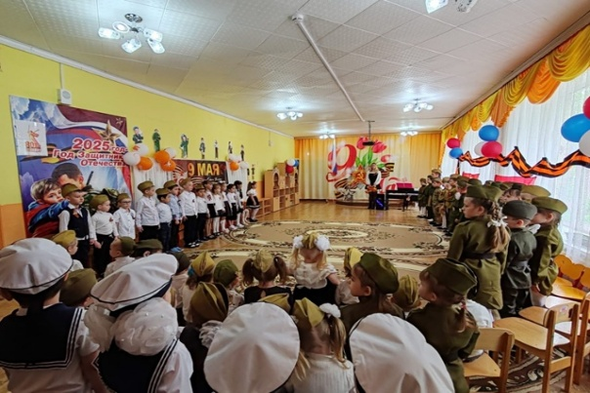 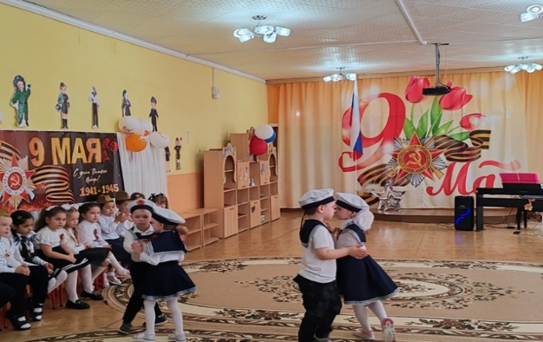

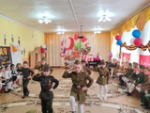 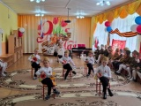

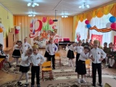 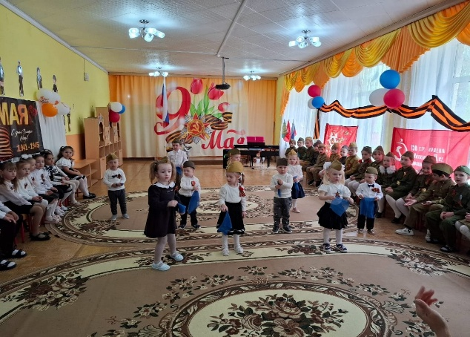

**День семьи.**

Ежегодно в мире 15 мая отмечают день семьи. Семья- это очень важная ячейка общества, в которой происходит воспитание ребенка. Семья - это самое дорогое и ценное сокровище. Это близкие и родные люди, те кому желаем добра и счастья, кого мы любим, с кого берём пример.

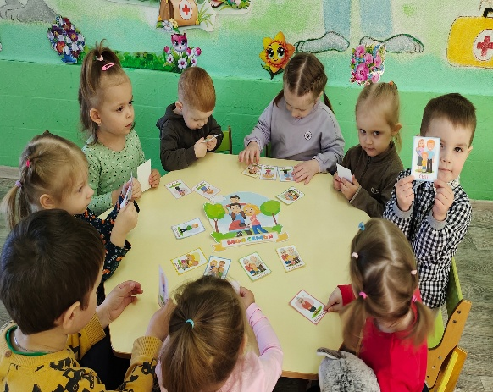 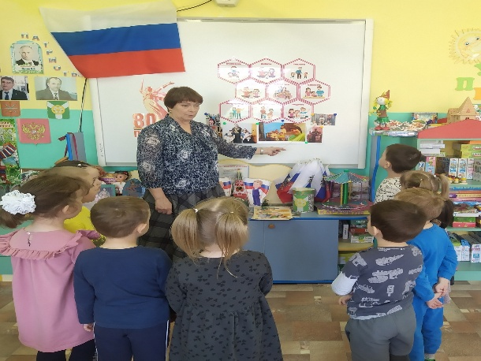

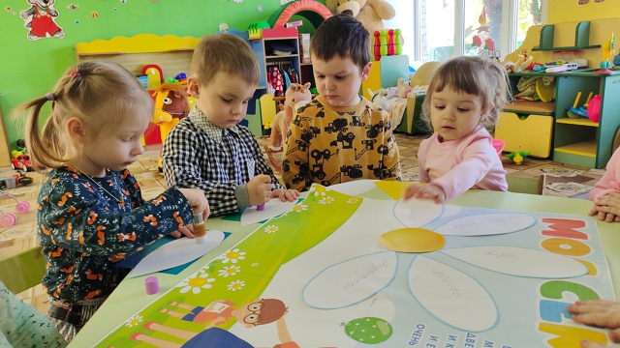 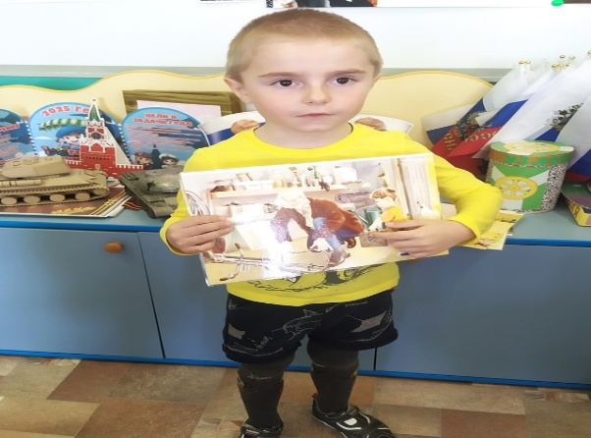

**Слёт туристят дошколят.**

В детском саду 15 состоялся районный «Слет туристят дошколят ». В нем приняли участие  
воспитанники старшего дошкольного возраста.  
Слет прошел очень насыщенно и организованно, а начался он с веселой разминки.  
Согласно маршрутным листам команды принимали участие в испытаниях : «Ловкий турист», «Друзья природы», «Экологические знаки», «Вопросы и ответы», «Приготовь  
обед». После прохождения всех этапов ребята оказались на «Большом привале».  
Туристы остались довольны и получили массу положительных  
эмоций.

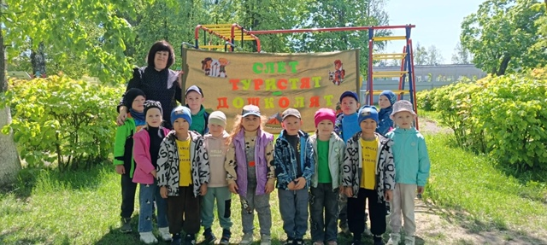

**23 мая – Выпускной бал**

Выпускной бал - особое событие для каждого ребенка и его родителей.  
Это первая ступенька во взрослую жизни.  
Вокруг царила атмосфера торжества и волнения.  
С одной стороны, это радостный, долгожданный праздник, с другой - немного грустное событие.  
Радостно от того, что воспитанники переходят на новую жизненную ступеньку, а грустно - что приходится расставаться с такими милыми, уже ставшими родными ребятами. Кажется, ещё недавно они начали ходить а детский сад, но уже скоро - это будущие первоклассники.  
Ребята в течении всего утренника показали свои знания и умения, которые приобрели за пять лет в детском саду.  
Заведующая детским садом вручила детям их первый документ - диплом об окончании детского сада и пожелала выпускникам доброго пути.  
Поздравили ребят и дети младшей группы. Они напомнили нашим выпускникам - какими малышами были и они.  
Ярким и запоминающимся получился выпускной в детском саду.  
Удачи Вам в школьной жизни, дорогие выпускники!

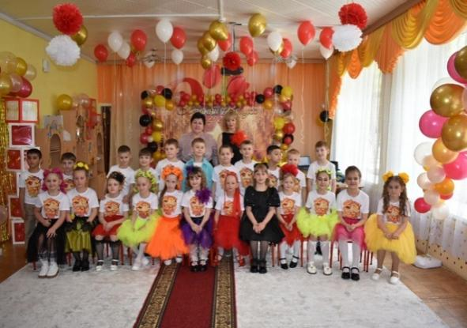 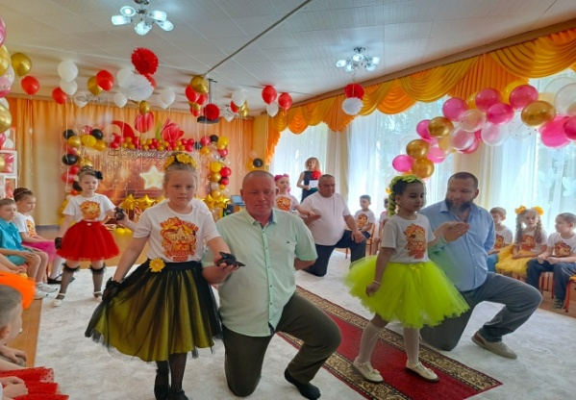

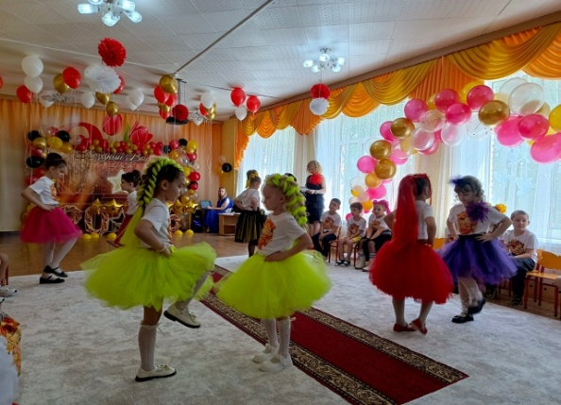 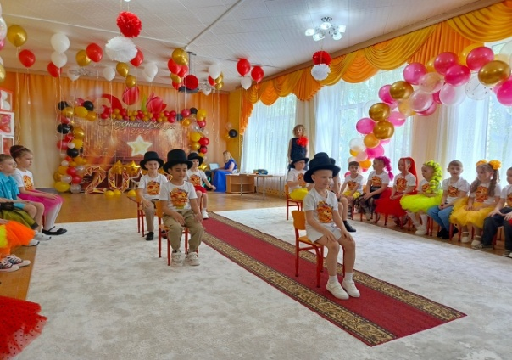

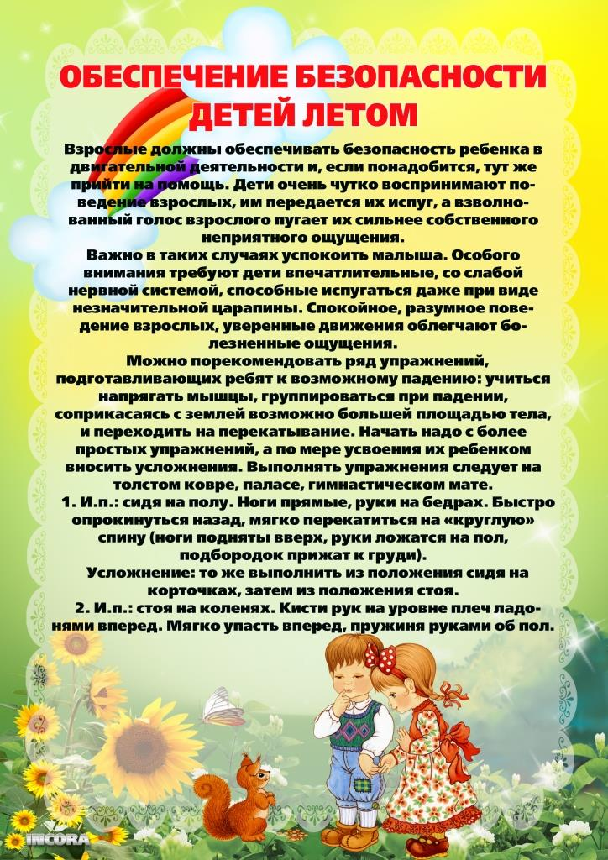

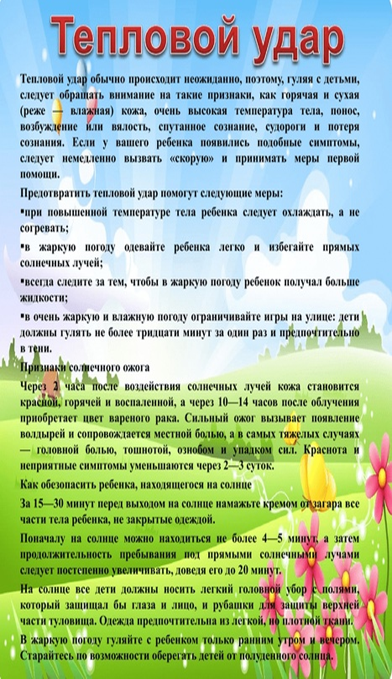

**Ежемесячная познавательно – консультационная газета Учредитель и** **издатель:** **МКДОУ д/с № 15**

**Генеральный директор**: Ю.С. Евдокимова (заведующий МКДОУ д/с №15)

**Главный редактор**: Н.А. Гулякина (заместитель заведующего по воспитательной и методической работе)

**Ответственный за выпуск**: Кузьмина А. С. (воспитатель)

**Компьютерный набор**: Кузьмина А.С.(воспитатель)

**Адрес редакции**: 301632 Тульская область, Узловский район, п. Дубовка, ул. Пионерская, д. 26 Телефон: 8(48731)7-19-89